109年11月13日餐點
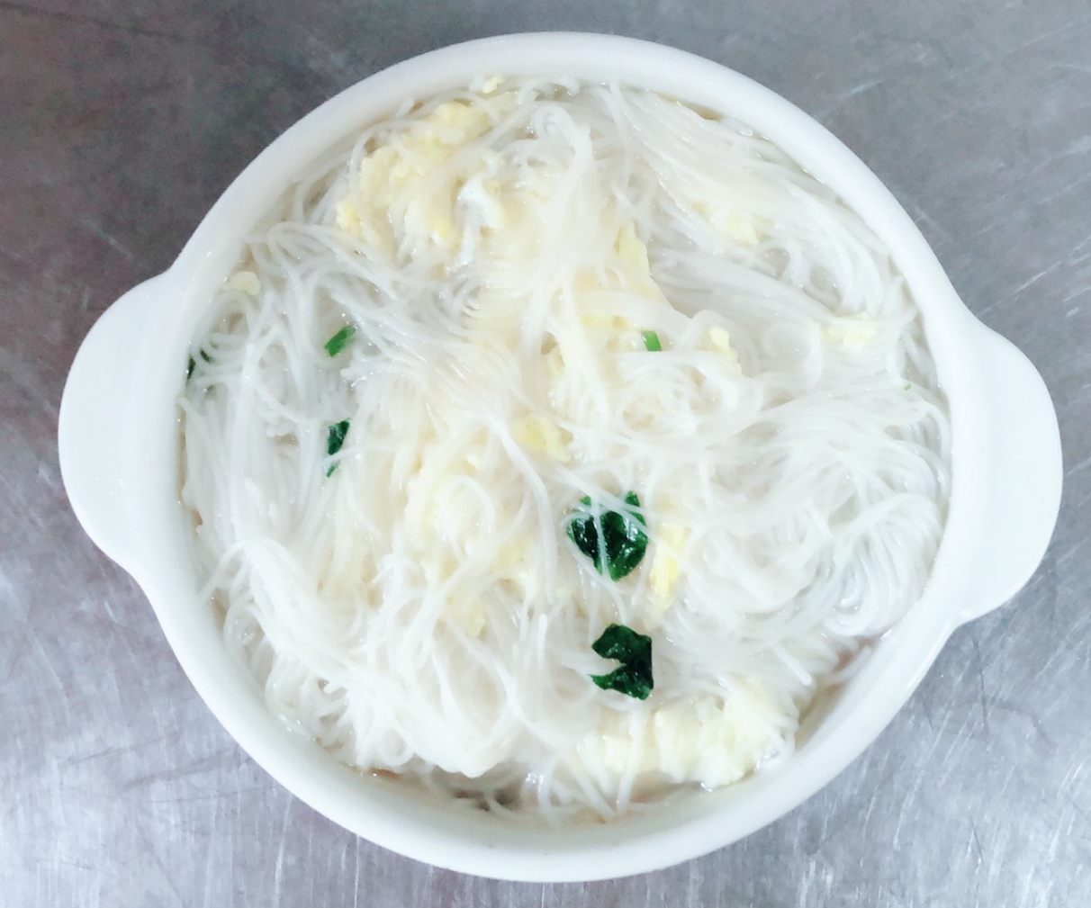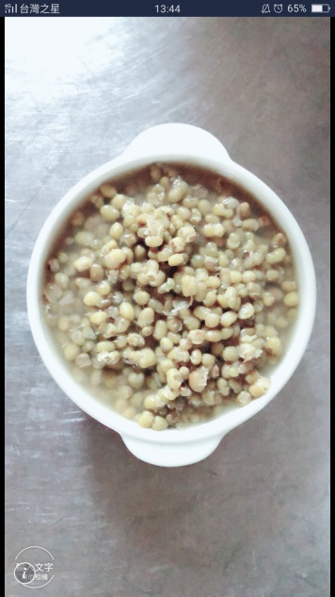
早餐(麵線糊) 下午點心(綠豆湯)
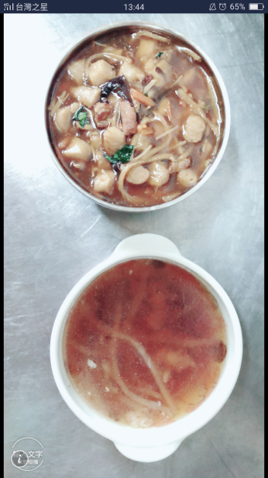
午餐(香菇肉羹飯、榨菜肉絲湯)

